**Варианты заданий**

**1 Вариант**

1. Опишите, что происходит во время выполнения команды *git push* (Какая цель команды? Какие коммиты отправляются на удаленный репозиторий? Как изменяется указатель *origin/main*?). Опишите состояние системы после выполнения команды *git push* (Почему теперь *origin/main* и *main* указывают на один коммит *5ba1678*? Что произойдёт, если другой пользователь выполнит *git push* после этого *push*?)?

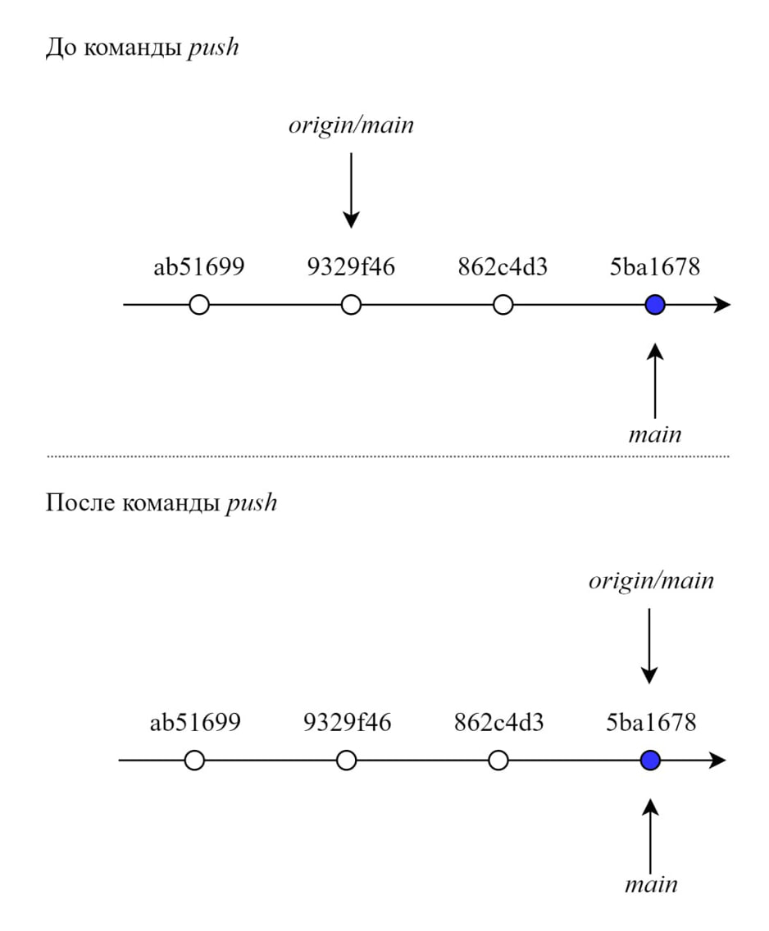

2. Пользователь выполнил команду *git clone*, при этом в удаленном репозитории находятся следующие коммиты (в хронологическом порядке):

1. *a9jd5l2 – initial commit*
2. *p6fg91l* – добавлен *README*-файл
3. *ks49l1h* – добавлен список студентов
4. *ju9fl17* – добавлены результаты сессии

Какой коммит станет *HEAD* в локальном репозитории? Как просмотреть историю коммитов в *Visual Studio*?

3. Разработчик выполнил следующие действия в локальном репозитории:

1. Создал файл «ТУУ-211 ведомость.*docx*» и добавил его в индекс.
2. Сделал коммит с хэшем *a95gh4l* и сообщением «*Initial commit*».
3. Изменил файл «ТУУ-211 ведомость.*docx*» и добавил «ТУУ-311 ведомость.*docx*», затем добавил все изменения в индекс коммита и сделал коммит с сообщением «Добавлена ведомость». Хэш коммитa – *2sd5laq*.
4. Ещё раз изменил файл «ТУУ-311 ведомость.*docx*», создал коммит *4fla96r* с сообщением «Исправлена ведомость».

После добавления файла «ТУУ-211 ведомость.*docx*» в индекс, что произойдет когда коммит будет создан? Как индекс связан с созданием нового коммита? Коммиты содержат метаданные и указатели на другие коммиты, проиллюстрируйте это на приведенном примере.

4. Есть две ветки: *main* и *feature-add-footer*. В ветке *main* файл *index.html* содержит:

*<div class=”header”>*Главная страница*</div>*

В ветке *feature-add-footer* тот же файл изменён:

*<div class=”header”>*Главная страница*</div>*

*<div class=”footer”>*2025*</div>*

Разработчик переключился на ветку *main* и выполнил слияние с веткой *feature-add-footer.*

Что произойдет после выполнения команды? Почему конфликт не возникнет? Как будет выглядеть содержимое *index.html*? Нарисуйте граф веток до и после слияния.